Nama : Tarisa Dwi Septia

NIM : 205410126

**PRAKTIKUM JARKOM KE-7**

1. **Praktik**
2. 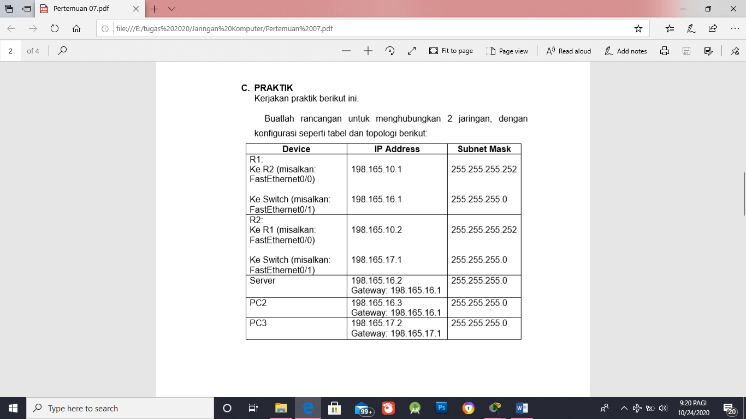Buatlah rancangan untuk menghubungkan 2 jaringan, dengan konfigurasi seperti tabel dan topologi berikut:

* Konfigurasi Router1 Router2 FastEthernet0/0 dan FastEthernet0/1

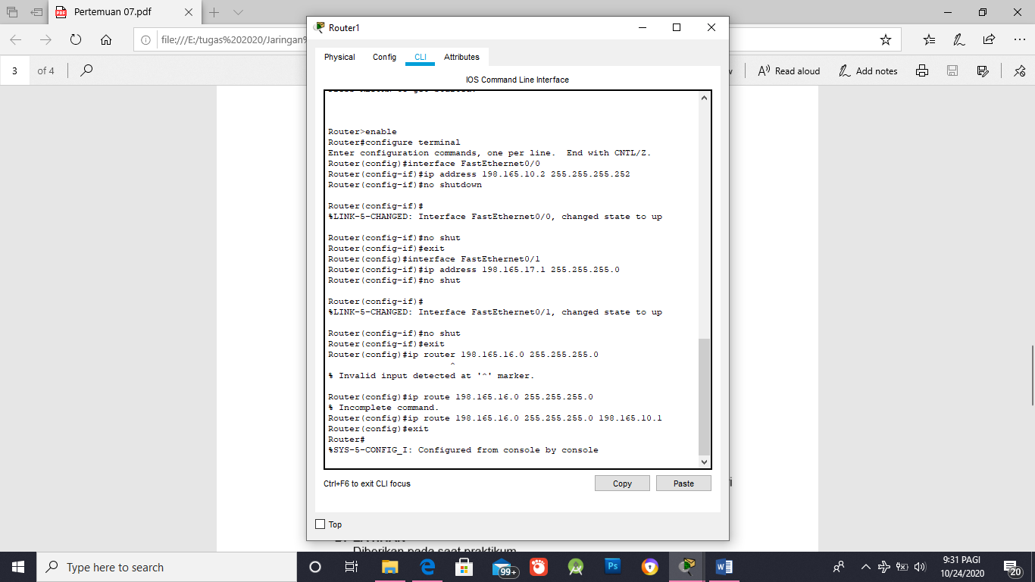

* Konfigurasi Router2 FastEthernet0/0 dan FastEthernet0/1

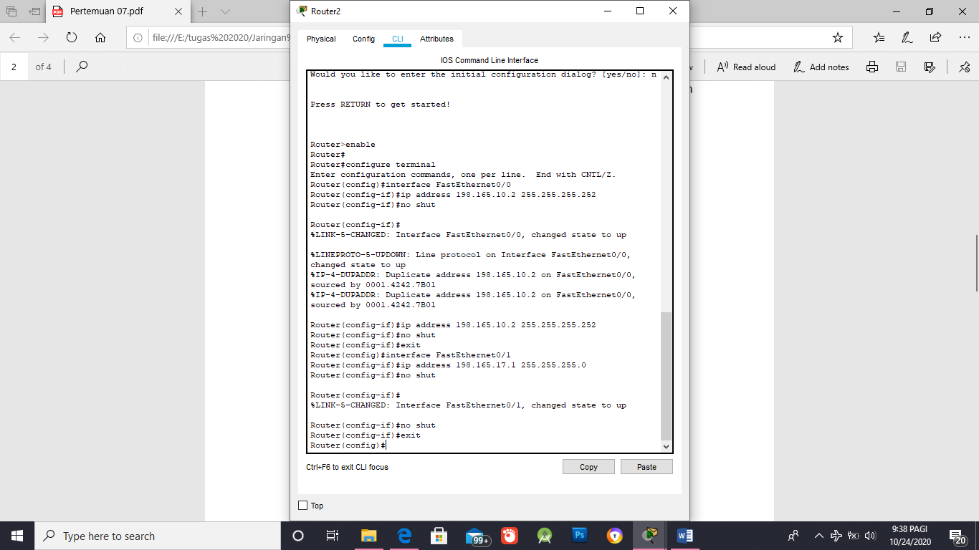

* 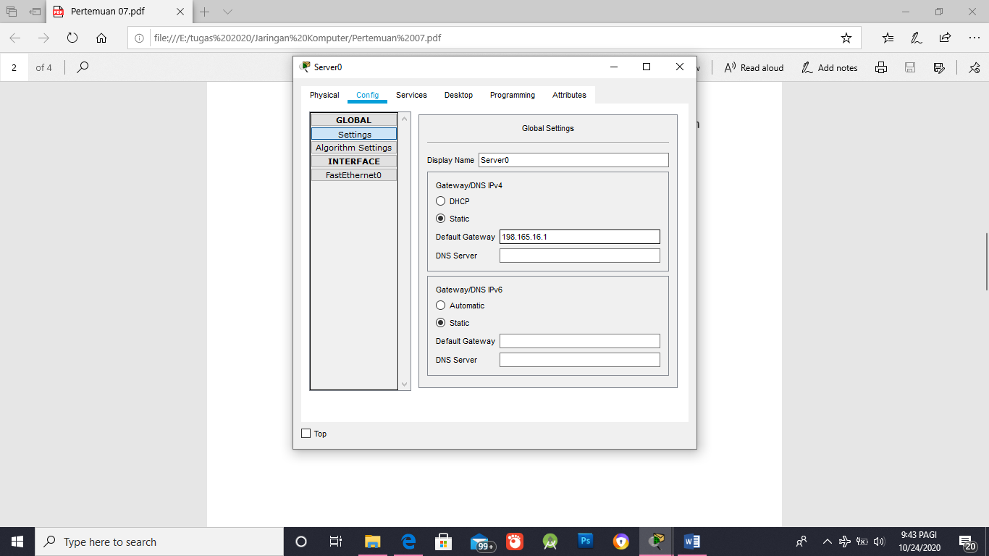Konfigurasi Server

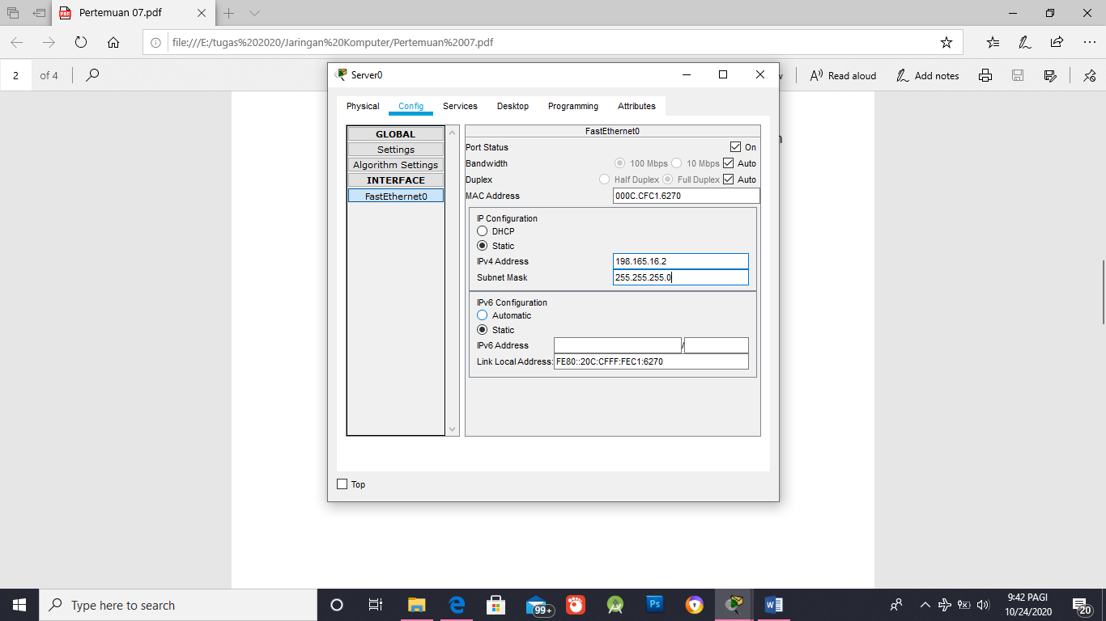

* Konfigurasi PC0

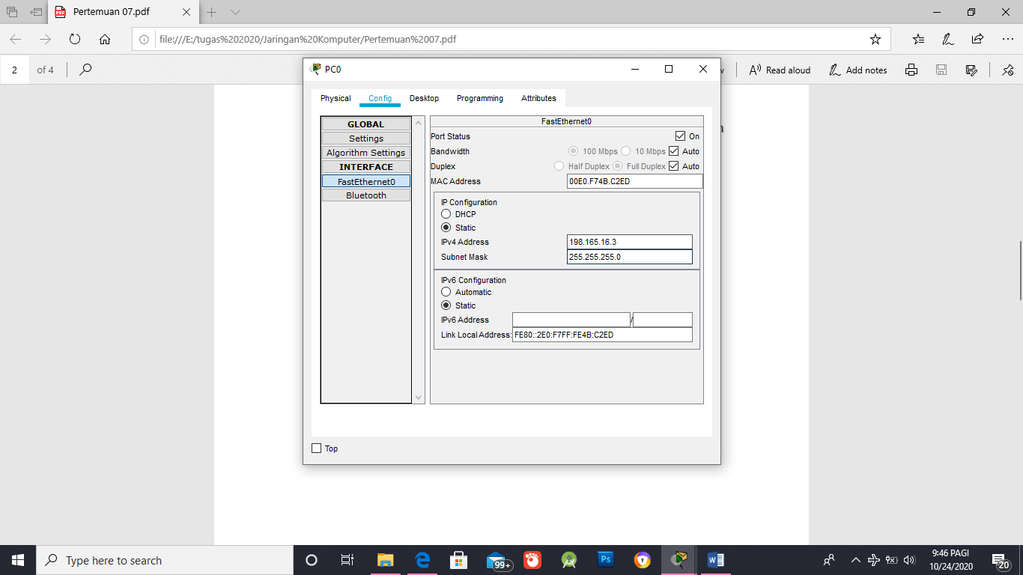

* 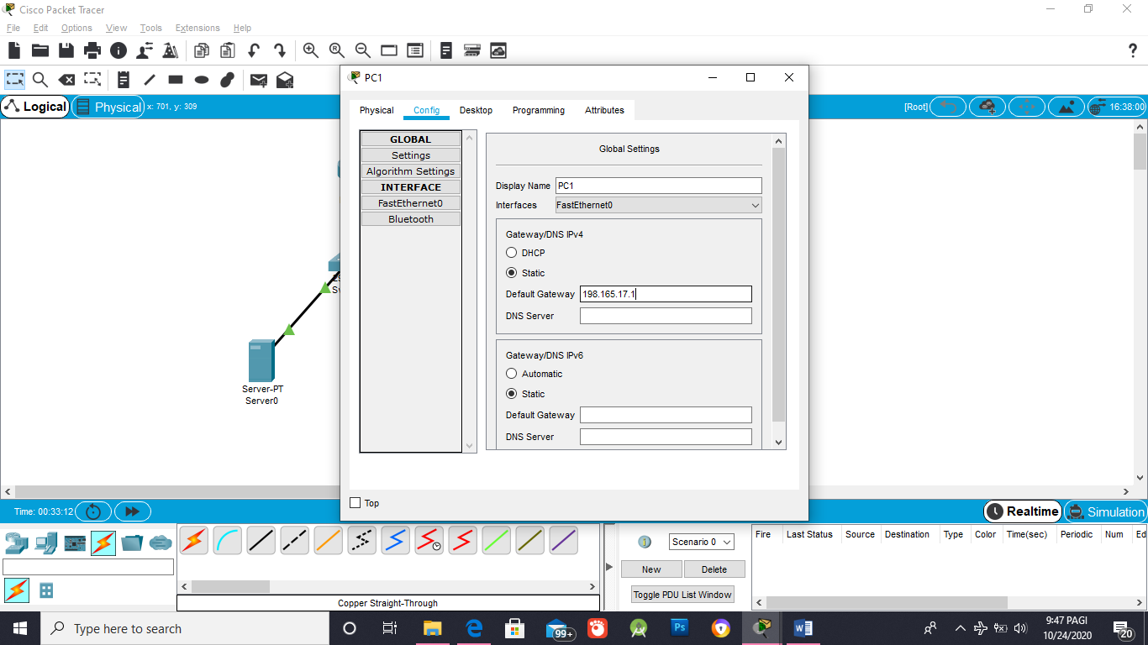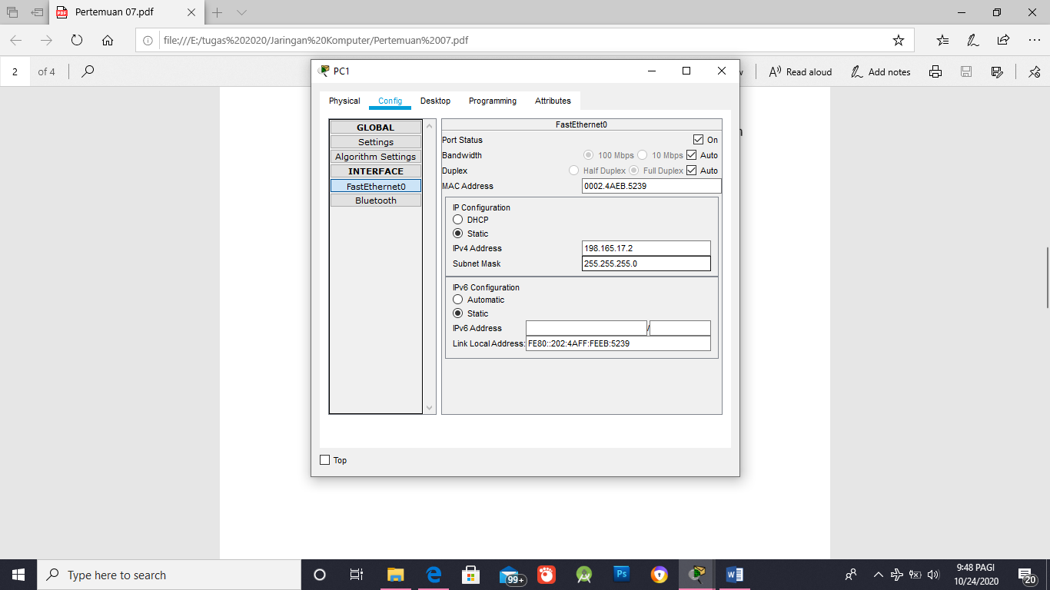Konfigurasi PC1
* Topologi

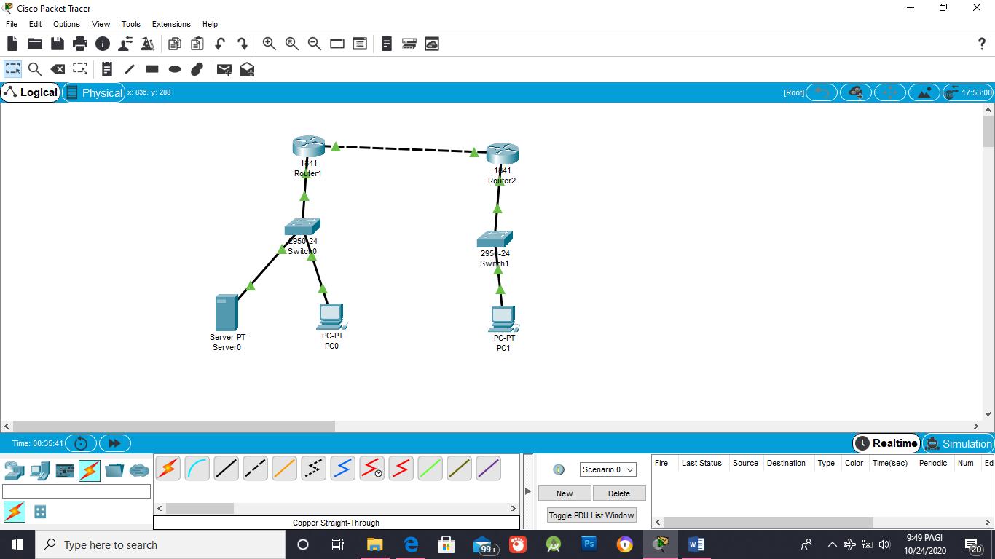

1. Tugas
2. Berdasarkan bagian praktik, tambahkan switch dan 2 buah PC pada Router2 sehingga topologinya menjadi seperti berikut.

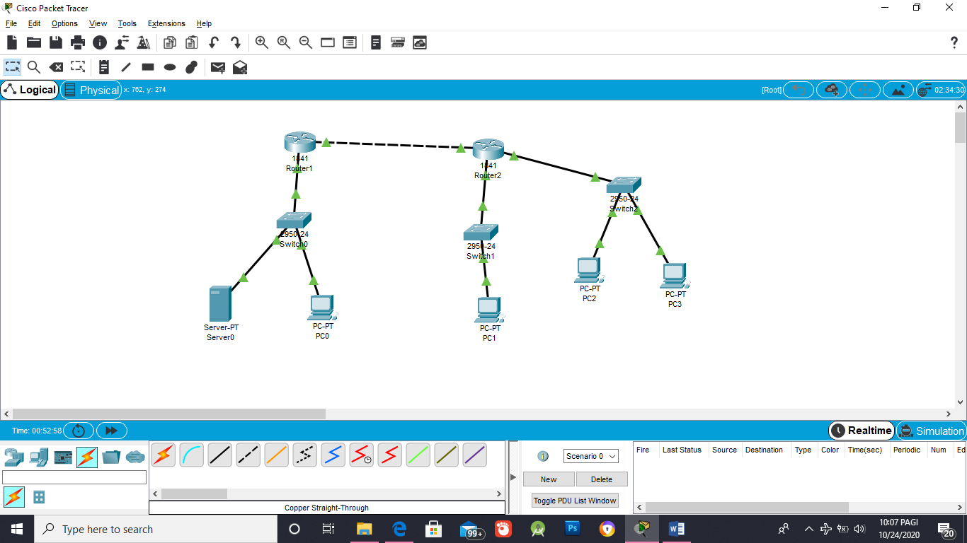

* 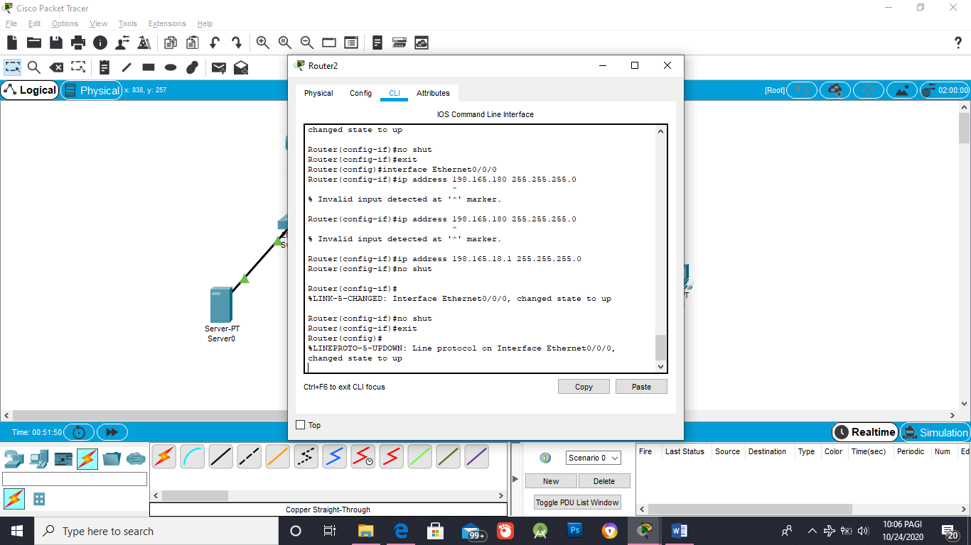Konfigurasi Router2 ke Switch2
* Ping

